千葉演習林 ボランティア会
Ａｂｉｅｓ 通信 （NO.１６） 2007.10.31

もくじ
１．８月度（２） 定期ボランティア活動・報告
＜標識杭の設置と下刈り作業＞
２．９月度 定期ボランティア活動・報告
＜札郷学生宿舎でのお月見研修と自然観察＞
３．菖蒲を自生地に復活する計画

４．１１月度（第１回）定期ボランティア活動・募集案内
＜研修会および枝打ち作業＞

５．１１月度（第２回）定期ボランティア活動・募集案内
＜秋の一般公開サポート＞

８月度（２）定期ボランティア活動・報告
～標識杭の設置と下刈り作業～
ボランテイア 相川 美絵子
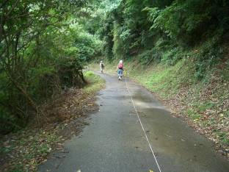
８月２３日（木）から２４日（金）にかけて、久々にAbiesの活動に参加しました。
参加者は石川（輝）、西山さんと相川の３名です。
検縄で杭の間隔100mを測ります
２３日は千葉演習林に向かう途中に強い雨に見舞われましたが、集合時には小雨となりました。しかし今後も雨が予想されるため、対応のできる郷台林道の標識杭の設置をすることになりました。
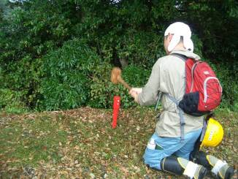
前の調査活動で準備した刻印標識をしたＶ（郷台林道の識別記号）の赤い杭を持ち、演習林の三次さんと一緒に清澄を出発しました。検縄で100メートルの杭の間隔を確認しながら、なくなってしまった杭の場所に新しい杭を設置しました。時々杭があっても色が褪せてしまったために見逃して「無し」と記録されていたものもあり、これも新しい杭に交換しました。
歩いているうちに雨が止み、青空が見えるほどになって来て、作業は予想以上にはかどり午前中に準備してあった橋ノ沢林道入口まで手持ちの杭１３本はすべて設置し終わってしまいました。午後も作業を延長して、郷台作業所までの残りの１０本を設置しようということになり、昼食の後、三次さんに追加の杭を清澄作業所まで車でとりにいってもらい、作業を再開しました。
木槌で杭をうっています
郷台作業所まで無事杭を設置し終わり、車で今日の作業の成果を見ながら清澄作業所に帰りました。杭がよく目立つようになって嬉しかったです。
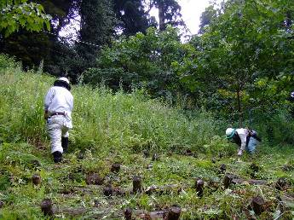
翌日は天津小学校５年生が親子でコナラのドングリを植えた場所「天津小の森」の下刈り作業です。演習林からは村川さんが同行してくれました。ハチ除けネットをかぶり、コナラの苗を誤って切らないよう手鎌で雑草を丁寧に刈りました。コナラの苗はまだ小さく、何倍もの高さがある草に覆われていたのですが、雑草を刈り払ってやることで、ぽっかりコナラ苗の顔を出させてやることができ、やりがいがありました。
「天津小の森」での下刈り作業
清澄作業所にもどり昼食を食べた後に、午後は職員の軽込さんから頼まれていた演習林内の希少な植物や太い樹木の調査にでかけました。先ず、一杯水林道沿いにあるヤマハンノキを確認しにいきました。他にこの２日間で、他に太いマユミ、カラスザンショウ、エゴノキが見つかったので、写真を撮って場所や胸高直径などを報告しました。
９月度 定期ボランティア活動報告
～札郷学生宿舎でのお月見研修と自然観察～
事務局 石川 輝雄
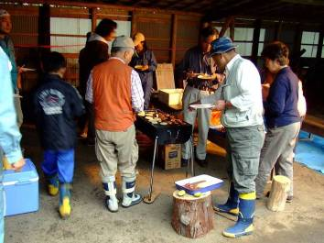
今年のお月見研修は９月２９日（土）、３０日（日）の２日間にわたっておこなわれ、職員の根上、村川、三次さんと村川さんの二人の息子さんも含めて総勢１３名の参加となりました。そのうち、田生さんは３０日の日帰り参加、中村さんは体験参加です。（後会員になってもらいました。）
今年は２９日午後に札郷作業所周囲の自然観察、夕方は月の出を待ちながらバーベキュー会で食事、次の３０日は前沢歩道を登って、石尊山や養老渓谷方面の雄大な景色をながめるという計画です。
２９日は朝から雨降りでしたので、清澄から、全員車で札郷へ移動した後にすぐにバーベキューの夕食の準備にかかりはじめました。準備係の隊長は例によって西山さんです。
バーベキューの様子
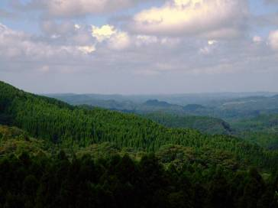
今回のバーベキューの場所は夜間照明もある屋根のある車庫を使わせてもらっているので雨の影響を心配せずにすみます。
準備に必要な人数だけ残って、後は傘をさして周囲の苗畑や入口の林道を散策しました。
当日、雨は降りやまず、目的の月の出は残念ながら見ることができませんでした。
しかし、演習林から肉の差し入れなどもあり、懇談しながらのバーベキューは大いに盛りあがりました。明日、天気が良くなることを期待して床にはいりました。
晴れていたら見に行く予定だった養老渓谷方面の眺め
翌３０日、起きてみると、雨がやむ気配がありません。今日の予定の自然観察は無理と判断して、朝食後解散とすることにしました。今日参加の田生さんには中止の連絡をしましたが、出かけられる前に連絡がとれたのでほっとしました。楽しみに出発準備をされていた様子なのに申し訳ない結果になりました。
札郷宿舎の食堂を借りて、ゆっくりとパン食の朝食をしました。近藤（禮）さんの本格的なおいしいコーヒーを楽しみながら、今回の反省もふくめ、Abiesの活動について、報告と話し合いをおこないました。
今後、秋の一般公開のサポート、秩父演習林の見学としおじの会との交流会、シカの生息数調査など魅力のある活動が予定されているので、多くの会員のみなさんと会場で会えればと思っています。

菖蒲を自生地に復活する計画
ボランティア 惠 京子
石川 輝雄
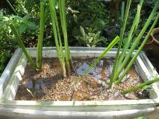
清澄寺から麻綿原へ行く一杯水林道の途中の麻綿原寄りに菖蒲沢があります。ここにはかつて菖蒲（花菖蒲でなくてサトイモ科の菖蒲）が群生していましたが、今はシカの食害で絶滅して名前だけになっています。
前回のAbiesの活動で麻綿原の妙法生寺の住職とお話したとき、菖蒲沢に生えていた菖蒲がお寺の持仏堂の脇の池に生存していることがわかり、復活させるならばいただけるという話になりました。
その菖蒲を株分けさせていただき、もともと生えていた自生地の菖蒲沢に戻そうという計画がAbiesの役員会に提案され、演習林の承認もいただけたので、９月２１日に演習林の職員の根上、村川さんと一緒に惠がお寺から菖蒲の苗をもらってきました。
菖蒲の苗
すぐに植えて枯らしてはいけないのと、ある程度増やしてからにすることとして、現在札郷の苗畑内にある池と私の自宅に植付けてあります。
実際に現地に植付けるのは来年の春から夏にかけてと予定していますが、そのままではシカに食べられてしまうことがわかっていますので、完全に柵で囲うことが必要になりこのときには演習林の協力をお願いすることになります。
時期になりましたら、植え付け作業の募集案内をしますので、協力いただけたら助かります。
１１月度（第１回） 研修・活動の案内
～研修会および枝打ち作業～

11月度Abies活動の参加募集を行います。
11月7日は千葉演習林職員の研修報告などが行われる「秋の研修会」を聴講します。
8日は作業を行います。7日または8日のみの日帰り参加もできます。
日 時 平成１９年１１月７日（水）～８日（木）（宿泊）
集 合 清澄作業所 講義室 11月7日 10：00
解 散 同 8日 16：00頃
内 容 ＊11月7日 10：00～16：30 秋の研修会（清澄講義室）
＊11月8日 9：00～16：00頃まで 天津小の森（毘沙門）でのスギの枝打ちとアブラギリの間伐作業
例年ですと昼食会がありますので、決定次第参加者に連絡します。

宿泊場所 清澄学生宿舎（04-7094-1990）
参加費 ＊11月7日～8日参加（宿泊） 2,240円
＊11月8日のみ参加 不要、ただし当日の昼食は用意してください。
人 数 9名程度 （原則として先着順）
持ち物 筆記用具、飲み物、野外活動ができる服装、靴（登山靴などしっかりしたものか長靴、地下足袋のいずれか）、軍手、タオル、雨具、リュック、敷物、保険証、常備薬、会員証、宿泊用の道具など
雨天時 状況により対応
受付期間 10月15日（月）～10月31日（水）
申込方法 電話、FAX、E-mailのいずれか
申込、お問い合わせ先 千葉演習林ボランティア会 Abies 事務局
（活動要項参照、参加には年度ごとの会員登録が必要になります。）
１１月度（第２回） 研修・活動の案内
～秋の一般公開サポート～

秋の一般公開には、毎年数多くの方が紅葉に囲まれた渓谷沿いの自然を楽しみに来られます。皆様のサポートをお願いします。なお、会員同伴の非会員の体験参加も可能です。
日 時 平成19年11月23日（祝）、24日（土）、25日（日）、
12月1日（土）、2日（日） （各日帰り）
公開期間中の清澄宿舎の宿泊も可能です。
集 合 ①天津事務所 7：10 ②清澄作業所 7：30
③君津市折木沢地先黒滝ゲート手前の加勢林道入口 8：30
集合場所の地図が必要な方は問い合わせください。
※ 遅刻しないようにお越しください。
解 散 黒滝ゲート16：30頃、清澄作業所17：00頃、天津事務所17：20頃
内 容 ・受付（販売物の販売、チラシの配布、入林者のカウント） ・マナー指導
・ゴミ拾い など････
人 数 1日あたり6名程度 希望者が多い日はこちらで調整させてもらいます。
持ち物 防寒具（とても寒いです）、カイロ、昼食、飲み物、傘、会員証など
雨天時 雨天の場合は入林者が少なくなりますので、職員のみの対応となります。天気予報により、ボランティア活動が中止の場合は前日の午後8時までに参加予定者に連絡をします。（荒天でない限り公開はします。）
受付期間 10月5日（金）～11月1日（木）
申込方法 FAX、E-mailのいずれかでお申込下さい。
集合場所を記入の上申し込みください。
申込、お問い合わせ先
千葉演習林ボランティア会 Abies 事務局
（活動要項参照、参加には年度ごとの会員登録が必要になります。）

================================================================================
千葉演習林ボランティア会 Abies通信 Ｎｏ．16 2007/10/31 発行
＊事務局 〒264-0032 千葉県千葉市若葉区みつわ台 ３－１－２－１０２
石川輝雄
＊東京大学千葉演習林 〒299-5503 千葉県鴨川市天津770
TEL:04-7094-0621 FAX:04-7094-2321

